Муниципальное дошкольное образовательное учреждение Оковецкий детский сад «Родничок»
Информация
о проведении занятия в рамках единого дня
24 декабря – «Пожарная безопасность»
В соответствии с Планом мероприятий по организации на территории Тверской области проведения профилактических мероприятий, направленных на обеспечение безопасности детей, в период проведения зимних каникул в 2024/25 учебном году, утвержденного распоряжением Правительства Тверской области от 27.11.24 №1517-рп, в нашем детском саду прошло занятие по теме "Осторожно - огонь!".
Огонь - это тепло, свет, пища и защита для людей. Но при неосторожном обращении он превращается в беспощадного врага, который сметает всё на своём пути и остановить его бывает очень трудно. С целью закрепления знания правил пожарной безопасности в детском саду прошла беседа с детьми на тему "Огонь: добрый и злой". В ходе беседы ребята вместе с педагогом поговорили о последствиях халатного обращения с огнем, повторили правила бережного обращения с ним.
В конце занятия ребята посмотрели мультфильм и заучили номер "112".
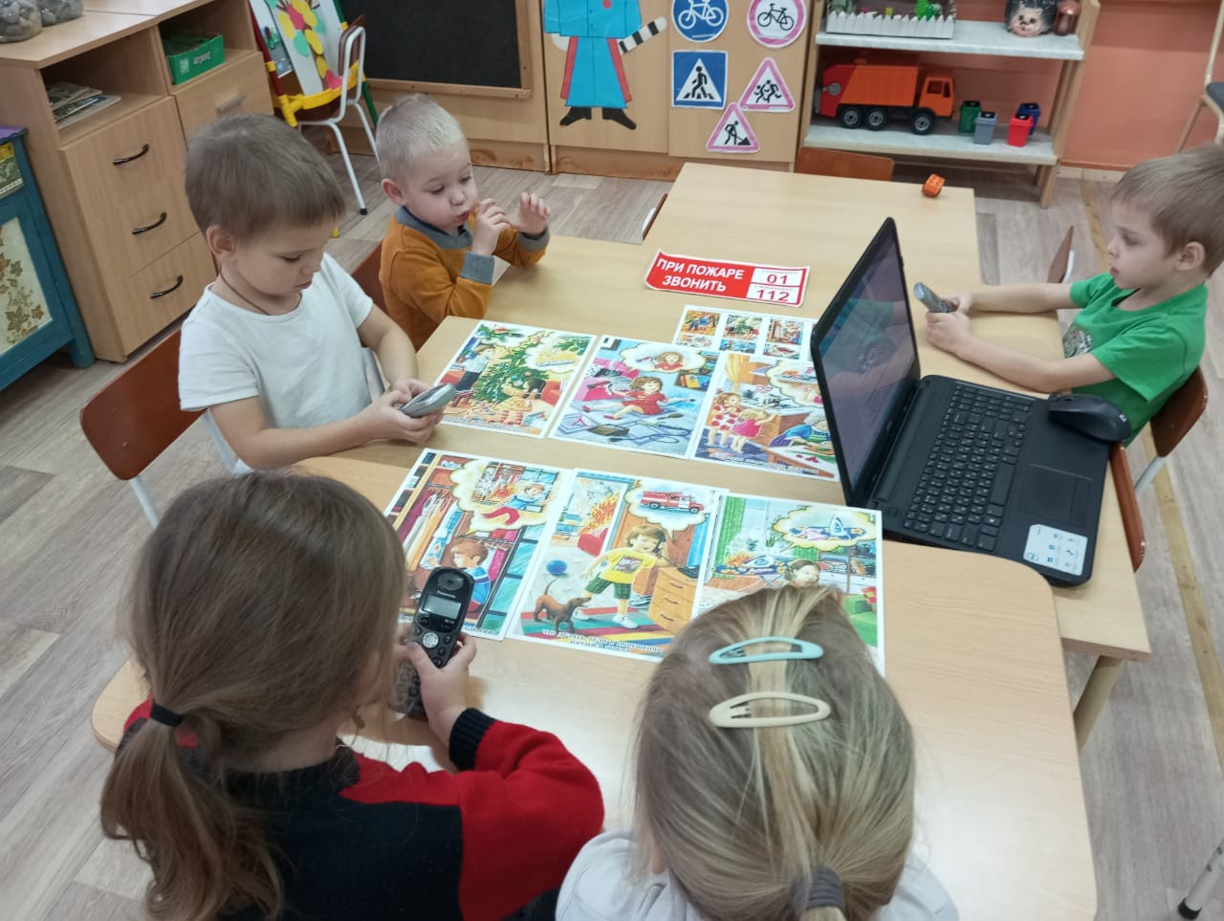 | 